**ESTUDO TÉCNICO PRELIMINAR – ETP**

Nº Processo Administrativo: 029/2024

1 – INFORMAÇÕES BÁSICAS

Área Requisitante: **Diretoria de Obras e Infraestrutura.**

2 - ALINHAMENTO ENTRE A CONTRATAÇÃO E O PLANEJAMENTO

A contratação pretendida encontra amparo no planejamento de contratações do órgão.

3 – DESCRIÇÃO DA NECESSIDADE

* 1. O objeto da presente contratação é a escolha da proposta mais vantajosa para a aquisição de material de construção para a manutenção das atividades da Diretoria de Obras e Infraestrutura do Município de Areias, SP.
  2. Os materiais a serem adquiridos serão empregados em serviços de manutenção das instalações da Prefeitura Municipal de Areias e na infraestrutura urbana da cidade como um todo.
  3. Os materiais serão empregados de acordo com os eventos acontecidos nas edificações, como degradação pelo uso, tempo de uso e intempéries. Outros serviços como otimização, acessibilidade e segurança das instalações podem demandarem a aquisição dos materiais em lide.
  4. Ressalta-se que a falta de manutenção das instalações poderá acarretar no agravo da situação das edificações afetadas, podendo chegar a um nível em que as avarias tornar-se-ão irreparáveis. Além disso, o estado precário das construções pode ocasionar acidentes, colocando a vida humana em risco.

4- DESCRIÇÃO DOS REQUISITOS DA CONTRATAÇÃO

* 1. No caso de produtos perecíveis, o prazo de validade na data da entrega não poderá ser inferior a 90 (noventa) dias a metade do prazo total recomendado pelo fabricante.
  2. Os bens serão recebidos provisoriamente no prazo de 15 (quinze) dias, pelo(a) responsável pelo acompanhamento e fiscalização do contrato, para efeito de posterior verificação de sua conformidade com as especificações constantes neste Termo de Referência e na proposta.
  3. Os bens poderão ser rejeitados, no todo ou em parte, quando em desacordo com as especificações constantes neste Termo de Referência e na proposta, devendo ser substituídos no prazo de 8 (oito) dias, a contar da notificação da contratada, às suas custas,sem prejuízo da aplicação das penalidades.
  4. Para atender a demanda necessita-se de previsão e adequação orçamentária da despesa, elaboração de edital conciso e com cláusulas capazes de mitigar o máximo de riscos, bem como, a realização de licitação, formalização de contrato e designação de fiscal para assegurar o adimplemento das obrigações da futura contratada.
  5. A contratação referente aos serviços elencados nesse Estudo será com vigência de 12 (doze) meses.
  6. A empresa contratada estará sujeita às penalidades previstas nos artigos no Art. 7º da Lei nº 10.520/2002, no Art. 28 do Decreto nº 5.450/2005, e nos Artigos 86 e 87 da Lei nº 8.666/93, assegurado o Direito Constitucional do Contraditório e da Ampla Defesa.
  7. A contratação deverá prever, no que couber, práticas de sustentabilidade nos termos da Instrução Normativa SLTI/MP nº 01, de 19 de janeiro de 2010, do Guia Nacional de Licitações Sustentáveis.
  8. A contratada ficará obrigada a aceitar, no interesse da Administração, nas mesmas condições assumidas, os acréscimos ou supressões que se fizerem, até o limite de 25% (vinte e cinco por cento) do valor do contrato inicial atualizado, conforme prevê o § 1º do Art. 65, da Lei nº 8.666/93.

5 - LEVANTAMENTO DO MERCADO

* 1. Foram analisadas contratações similares feitas por outros órgãos e entidades, por meio de consultas a outros editais, com objetivo de identificar a existência de novas metodologias, tecnologias ou inovações que melhor atendessem às necessidades da Administração, e as que foram identificadas foram incorporadas na contratação em análise.

6 - DESCRIÇÃO DA SOLUÇÃO COMO UM TODO

6.1. Todos os materiais a serem empregados serão novos, comprovadamente de primeira linha, de qualidade extra ou superior e certificados pelo INMETRO, sendo rejeitados os classificados como linha popular ou econômica, podendo ser submetido amostras à aprovação da FISCALIZAÇÃO antes da sua entrega.

7- ESTIMATIVA DAS QUANTIDADES A SEREM CONTRATADAS

Entende-se necessária a contratação dos seguintes itens:

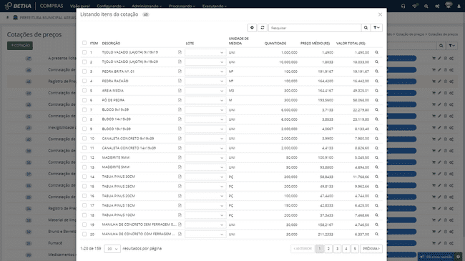

|  |  |
| --- | --- |
|  |  |

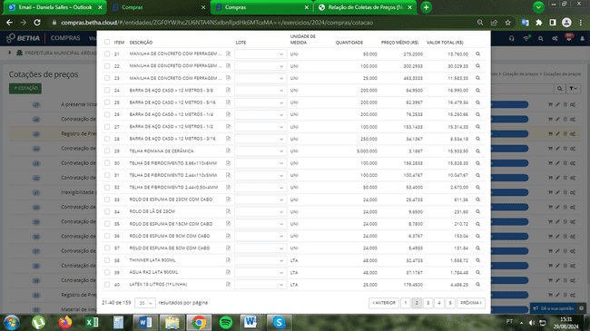

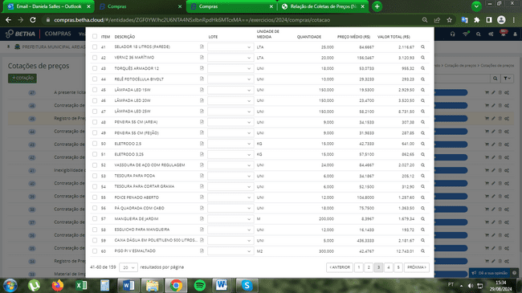

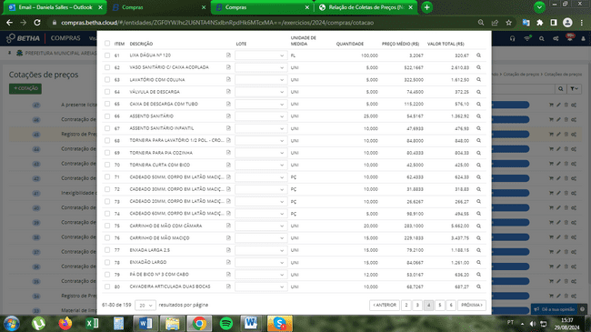

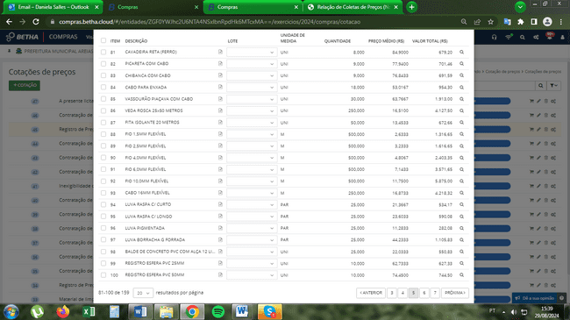

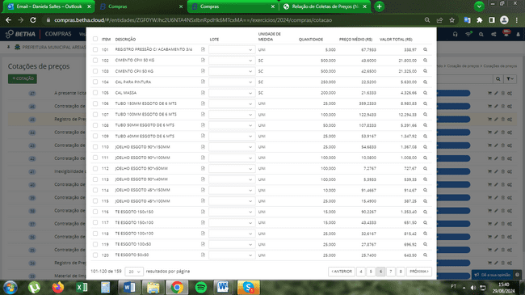

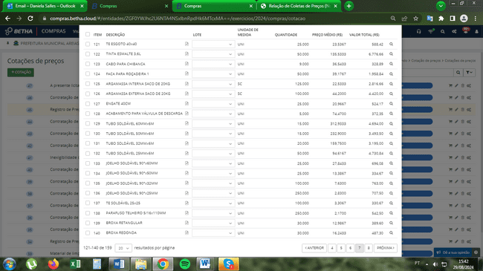

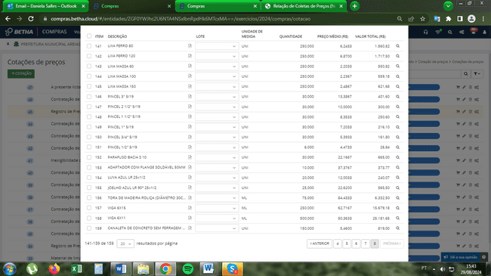

7.1. Os quantitativos previstos no dfd para aquisição de materiais de construção foram fundamentados nos gastos da Prefeitura Municipal de Arapeí, afim de atender a demanda estimada de manutenções dos imóveis públicos, logradouros públicos e toda infraestrutura urbana em funcionamento.

8 – ESTIMATIVA DE VALORES

Estimativa dos valores unitários e globais da contratação, com base em pesquisa simplificada de mercado, a fim de realizar o levantamento do eventual gasto com a solução escolhida (de modoa avaliar a viabilidade econômica da opção) é o seguinte:

Conforme orçamento em anexo de fornecedores locais.

9 - JUSTIFICATIVA PARA O PARCELAMENTO OU NÃO DA CONTRATAÇÃO

9.1. A licitação foi dividida em itens em virtude de não haver necessidade de agrupá- los e em proporcionar ampla participação de licitantes.

10 – CONTRATAÇÕES CORRELATAS E/OU INTERDEPENDENTES

10.1. Contratação de serviço de manutenção predial específico, com fornecimento de material, a fim de atender demanda reprimida em virtude de inviabilidade de realização dos serviços por indisponibilidade de pessoal suficiente ou técnico para realização.

11 – RESULTADOS PRETENDIDOS

* 1. A necessidade da aquisição de materiais de construção atenderá a demanda de manutenção predial e infraestrutura do município, visto que a demanda é periódica, seja por fatos da natureza, seja pelo estado dos imóveis que são muito antigos, tornando-se inviável a realização de uma licitação toda vez que ocorrer um evento que demande um serviço de manutenção predial. A inviabilidade justifica-se pelo custo processual de uma licitação e pela urgência da realização de muitos reparos de alguns danos, que podem comprometer a segurança pessoal e do material ou mesmo o estado do imóvel.
  2. A contratação do referido objeto possibilita que a Prefeitura Municipal de Arapeí administre de forma eficiente os imóveis públicos e toda infraestrutura do município sob sua responsabilidade, realizando as manutenções necessárias tempestivamente, preservando o bem público.

11.4. O resultado pretendido é a integridade do perfeito andamento dos serviços básicos da diretoria de obras e infraestrutura, no atendimento à população quanto ao melhoramento da infraestrutura da cidade.

12- PROVIDÊNCIAS PREVIAMENTE À CELEBRAÇÃO DO CONTRATO

12.1. Não serão necessárias providências previamente à celebração do contrato.

13- POSSÍVEIS IMPACTOS AMBIENTAIS E TRATAMENTOS

13.1. A licitante vencedora deverá adotar as práticas de sustentabilidade, de acordo com O GUIA PRÁTICO DE LICITAÇÕES SUSTENTÁVEIS, elaborado pelo Conselho Jurídico da União de São Paulo, conforme Instrução Normativa 01 SLTI/MPOG de 19/01/2010 e nos termos do Art. 12 da Lei nº 8.666/93, visando a redução do consumo de energia e água, bem como a utilização de tecnologias e materiais que reduzam o impacto ambiental.

14 - DECLARAÇÃO DE VIABILIDADE

Esta equipe de planejamento declara viável esta contratação.

15- ANEXOS

São anexos do presente ETP os seguintes documentos:

Anexo 1: AQUISIÇÃO DE MATERIAIS DIVERSOS - LICITAÇÃO ANUAL DE MATERIAL DE CONSTRUÇÃO.

Anexo 2: ORÇAMENTOS LOCAIS

16- RESPONSÁVEIS PELA ELABORAÇÃO DO ETP